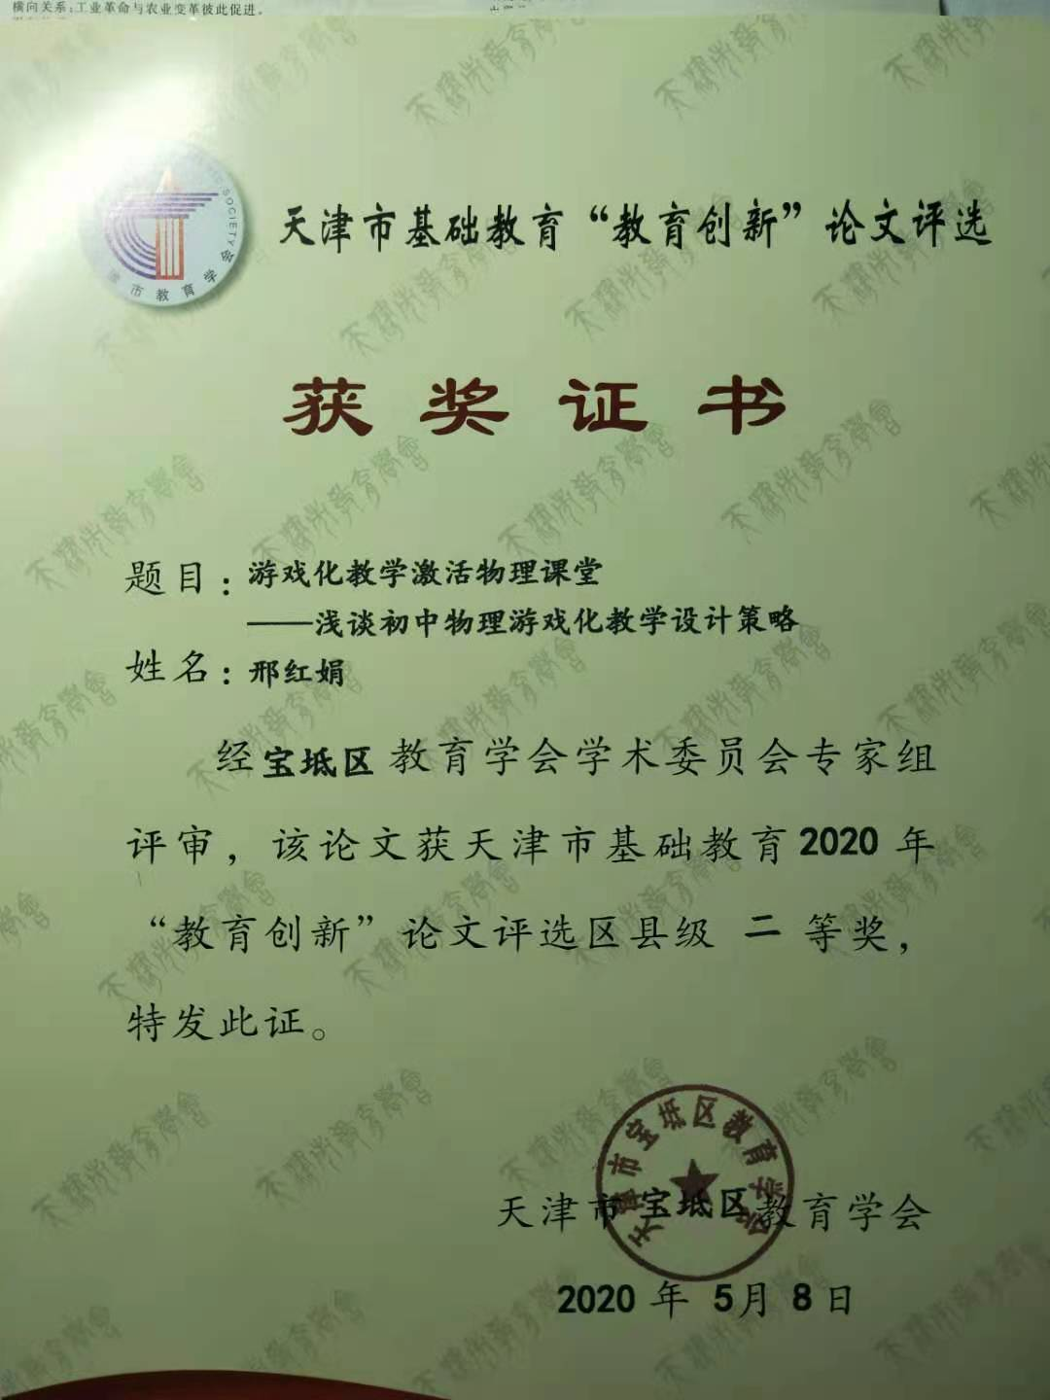

游戏激活物理教学
——浅谈初中物理游戏化教学设计策略

作者：邢红娟
单位：天津市宝坻区第二中学

内容提要：
游戏化教学法定义为根据教学目标的要求和所教学生的实际情况，将授课内容和妙趣横生的游戏结合起来，使学生在游戏中轻松学习，在学习中玩的快乐，不知不觉中中培养情感、态度、价值观、创新思维，提高学生的基本知识和基本技能。游戏化教学营造物理教学情境，引发学生深度思考，想办法尽力解决游戏中遇到的问题，教学气氛活跃效果显著。在未来,成熟的信息技术会让学习变得更像游戏,而游戏业的蓬勃发展,也将给物理游戏化教学设计提供更多的经验。
关键词：初中物理 游戏化 信息技术
家长视游戏为洪水猛兽，完全无用，一无是处，事实与此完全相反，人们在游戏中完成的，也无非就是工作和学习。在教育方面，美国航空航天局在游戏化教学走到前列，《月球基地阿尔法》游戏里，玩家化身宇航员，对真正的太空任务和月球基地有直观、深入的了解。工作方面,微软目前已经开始推动工作游戏化改革,员工完成一定工作量或既定任务，都可“量化管理”，获得类似游戏中的点数或经验值,以此作为员工工资或升迁的依据，让工作变成一场游戏不是梦。未来，一切可能都是游戏，初中物理也可采用游戏化教学设计，让学生体会到我游戏，我快乐。
一、游戏化教学的定义及意义
游戏化教学法定义为根据教学目标的要求和所教学生的实际情况，将授课内容和妙趣横生的游戏结合起来，使学生在游戏中轻松学习，在学习中玩的快乐，不知不觉中中培养情感、态度、价值观、创新思维，提高学生的基本知识和基本技能。因此，将游戏形式精神融入到课堂教学中的“游戏化教学”，是初中物理高效教学的一种手段。
随着初中生年龄的增长，知识面更深更广，就有想当家作主的愿望，认为别人都不如他，这种逆反心理是初中教育中最困难的时期，尤其在八年级下学期开始，有的学生的成绩如同坐滑梯，一落千丈。游戏化的教学策略，更适合初中阶段的学生，让学生更好的学习文化知识，同学间相互合作，交流，彼此鼓励，解决游戏中所遇难题。具体意义体现在一下几个方面。
（一）减轻学生负担，激发学生学习物理兴趣。
（二）有利于学生形成良好的学习习惯。
（三）有利于学生自主学习，培养创新精神。
游戏化教学，可有效调动初中孩子学习的积极性和主动性，在玩的过程中互帮互助，防止学生两极分化严重，培养他们发现问题，解决问题能力。课堂配置的白板，手机、互联网以及我们现在正在推广的人教人人通系统，乐教乐学等等这些信息技术的广泛应用都使得游戏化教学成为可能。
二、游戏化教学设计策略的实施
（一）、把握时机，创设有意义的活动情境
创设有意义的活动情境，需要分析各个教学教学环节，找准时机，才能使其发挥最大价值。创设情境一般分三个阶段，及课前导入阶段，课中教学阶段和课后总结阶段。
课前导入阶段，运用情境导入新课，能激发学生兴趣，唤起学生学习的内部动机。《挑战不可能》中韩遂宁的羽毛平衡术，现场观众都屏住呼吸，任何一点晃动都能导致挑战，心里默默祷告，祈愿他的成功，只怕失去平衡。惊讶的看到去掉羽毛瞬间，顷刻间就仿佛分崩离析，太震撼了。那一刻，我想的是，在八年级物理重心讲授时，就用这一段视频。还有一次，《挑战不可能》的开场舞，激光舞，就如同外星球来的巨人，手拿极光剑，魔幻十足，现场气氛嗨起来，在这一瞬间，九年级电学就是它来开场了，爱死了《挑战不可能》，是我物理授课的好帮手。
课中教学阶段：知识学习在活动情境中有机呈现，能活跃课堂气氛，巩固新知识，对学习保持持续的关注和兴趣。蹦极，有的站上去后，哆里哆嗦，反悔，选择后退，有的梨花带雨，仍然闭眼，心一横，跳了下去，整个过程中，人先加速，后减速，反弹后，再下落，涉及到物理中的空气阻力，力和运动，速度变化量，在课件中播放，引导学生渐入力和运动佳境。飞船回收，飞机降落时的减速伞，航空母舰上舰载机返航时的阻拦索，都是增大阻力以减小物体的下落时速度。
课后总结阶段：对知识进行系统梳理，学以致用，在情境中得以深化和延伸。可以在课外活动、校园艺术节中选择物理学习中的常见误区、环境污染重大事件、歌颂当前科技发展如登月，贵州射电望远镜……以小品或相声呈现出来，要鲜活、有趣得多，学生记忆、理解得更深，自然应用得更加得心应手。当然，学生和教师平时学习工作紧张，不可能花费太多时间在脚本创作和排练上，这就有待现成的优秀剧本不断涌现！虽然这样的形式在当前中学一线似乎很难实现，但是这是一代游戏化学习研究者的梦想，我相信也是广大学生快乐学习的需要。
创设情境在教学过程中位于首要地位，学生在生活和模拟环境中有视听效果明显，冲击力大，场景中涉及到的物理知识引发学生想弄懂，学会，目的明确，为学习新课程大开轻松愉悦大门。
（二）.依据内容，采取多样化的教学方式
初中学生思维活跃，活泼好动，喜欢新奇事物，厌倦老师单调的教学方式。为提高教学效果，教师要采用多样化的教学方式，使枯燥的初中课堂转化为学生所期待的各种多姿多彩的方式，使学生能在学中玩，玩中学。让不同层次的学生需求都得到满足，让学生积极参与到教学过程之中，提高他们的学习兴趣。
八年级上册《汽化和液化》，用一杯刚倒好的开水，引导学生观察杯壁的小水珠，这个现象中开水汽化后遇到凉的杯壁液化，最常见的生活现象，而被很多人忽视。“那生活中我们又会见到哪些液化现象呢？”一个女生向眼睛上哈气，立刻出现一层薄雾，小伙伴们的眼睛都惊呆了。
八年级下册第八章《牛顿第一定理》学了惯性后，张同学就回头和后面同学眉飞色舞说起来，我立即让他立起来发言：“坐公交车坐在最后一排中间，没有抓手，车急刹车时会被甩出去”，王同学立刻笑起来，“一次刘同学用电动车载着我，没刹住车，他掉到河里去了，我跳下来，鞋掉了一只。”在笑声中惯性被大家理解掌握了。
九年级《电功率》教学中实际功率和额定功率关系，是这节的重点，可以用白板让学生观看小灯泡两端加不同电压时，灯的亮度，当电压过高时，小灯泡的亮度瞬间高亮，然后是黑暗，灯丝断了，学生直观性强，印象太深刻了。
2018年，昆明物理中考试题，,玻璃桌面上有四个鸡蛋,其中两个是生的,两个是熟的。
1.先对其中的甲、乙两个鸡蛋分别用相同的力捻一下,使它们在玻璃桌面上转动起来,结果鸡蛋乙转动的时间较长;
2.再对其中的丙、丁两个鸡蛋分别按相同的力捻一下,使它们在玻璃桌面上转动起来,然后用手按住使之刚好停下迅速把手移开,结果鸡蛋丙还能再转一、二圈,而鸡蛋丁却不再转动了。
由上述现象判断熟鸡蛋分别是 和 。
学生在家玩着这道题就会做了，先知道结果，再用物理知识来解释，你像思维来考虑这道题，生活中常见鸡蛋，却也这般有趣。
（三）、完善的游戏活动和教师的及时反馈指导有机结合
完善教师游戏活动和教师的指导是顺利进行游戏的前提条件，完善的游戏活动使学生的专注于游戏所表现的教学目标和内容之中。教师的反馈指导可加强与学生的情感交流，让学生更加透彻的理解游戏中所涉及知识，在指导过程中，要给学生思考的时间，让学生在游戏中发现并解决问题，培养学生的创新思维和动手能力。
现在的学生和十年前、二十年前对比，觉得学生学习越来越被动，测验不及格学生比例越来越多。没有明确的学习目的，成绩差也不会觉得惴惴不安，反倒理所当然，除了学习成绩差，其他方面表现都好。班里有三位同学，作业一个字不写就交，老师讲完后，作业上还是一个字没有，单独找他们，督促其完成，再检查，还是原来的那样，一笔没动。更不要提上课专心听讲，细心工整做笔记了。这些在学习中表现为厌学、倦怠者，在游戏中好像变了一个人，忘了吃饭，休息，周围的一切，达到忘我的境界，入境，时间过的飞快......询问原因，以《我的世界》为例 ，房子可以悬空，不可思议，可以造各种工具，打怪物，如僵尸、骷髅骑士、村民，要致富，先砍树，可以做工作台,孩子感兴趣的原因是每一步操作，能够及时反馈，可以获得瞬时的成就感，这种快乐的体验在现实中一般是不存在的，心情的愉悦，导引他们专注的重复玩一个游戏。
既然孩子们对游戏如此感兴趣，乐此不疲，这一点也可以在物理教学设计策略中为我所用。在游戏中可利用初中所学物理知识和日常生活经验、规律，控制情境中的人或者实物，设定相关参数，来完成任务设定的目标。
下面是我提出的几点设想
1.在游戏的任务系统中嵌入物理问题
如想射中位于自己九点钟方向的目标，只要身体任何部分暴露在对方可射击范围之内，都有可能受伤。在可选的军事器械中有AK47、冲锋枪、手枪、拐弯枪、汤姆逊冲锋枪……其中的拐弯枪是很多学生从来不知道，最感兴趣的，最想了解的，用网络搜索可以知道，它的特征是在于抢后部的液晶显示监视器，可精准部署在任何一个小旮旯，非常适合打击恐怖分子。玩家需熟悉各种武器特征及物理中相关的光学知识，才能完美的完成各项任务。
2、游戏的打造系统中嵌入物理知识，
以初中物理电和磁学部分为例：电和磁部分实际应用特别多，电磁继电器，电动机、发电机，判断磁场和电流方向的定则，我们可以将相关问题嵌入到游戏装备的打造系统中。如吸尘器的打造系统，给出额定电压，额定功率，学生能粗略计算额定电流，吸尘器电阻，据此选择导线，电动机的规格，不同型号电动机风力不同，电动机在组装时，可设置电动机的顺时针、逆时针转动，正转时是吸尘器，反转时是吹风机，用动画演示，效果很好。
在游戏中嵌入物理场景，想到还需要做到，从细节方面考虑，要解决的问题很多，物理问题难易程度又直接影响到玩家的兴趣和物理教学的目标，在实践中仍需逐步完善，由易到难，逐渐趋于合理。
（四）、内在激励，适时指导
八十年代一位马拉松运动员，无名小辈，两年内连夺两次世界冠军，第一次出人意料，纯属偶然，再次夺冠，令人深思，寻找根源。他在自传中叙述，比赛前，全程路线乘车熟悉一遍，把全程划分为若干个小目标，例如第一个目标是银行，第二个目标是大树……而常人的目标在四十公里外的终点，比赛开始，他就全力冲向第一个目标，到达后，认可了自己的能力，产生成就感，并且急切想要重复，这样全程四十多公里被划分为几个小目标，这位伟大的运动员轻松跑完全程，成为大赢家。游戏中的恰到好处的难度设置，学生的自信感越来越强，转而解决下一个难题，兴趣越来越高，成绩当然越来越好。当一个人愿意做某事，而且想做好时，内在潜力将会激发出来。这种内在激励，助力学生克服困难，走向成功。
游戏中失败的学生，教师要及时发现，给予指导并鼓励，进度快脑子灵活的学生，要适当增加游戏难度，因材实教，发挥他们的最大主观能动性。教师的适时指导，减小师生之间距离，联络了师生感情，矫正学生前进方向，使其能透彻理解教学目标，游戏化教学设计得以顺利进行。
三、游戏化教学设计的思考
游戏化教学不只是把教学的着眼点落在玩上，吸引目光到通俗媒体，电子白板和电脑前，而是让他们离开这些后仍然在思考，开动脑筋，有自己独特的想法和构思，也可让他们设计教学过程中的游戏，明白设计和体验游戏化教学的区别。开展以游戏为主题的交流会，彼此探讨，交流游戏中的心得体会，畅所欲言，师生共同找寻合适的教与学的方法，乐教乐学。
游戏化教学的最终目的,是如何将初中物理教学变成游戏。美国前总统奥巴马曾给教育部拨款,研究中小学教育游戏化。这项浩大的工程目前仍在有条不紊进行中,某些小的项目已经获得了历史性突破。游戏化教学营造物理教学情境，引发学生深度思考，想办法尽力解决游戏中遇到的问题，教学气氛活跃效果显著。在未来,成熟的信息技术会让学习变得更像游戏,而游戏业的蓬勃发展,也将给物理游戏化教学设计提供更多的经验。
参考文献：
1、陶翠婷.基于体验学习的初中物理教育游戏设计研究[D].陕西师范大学.2012. [D]
2、薛彦华.教育学.2009.
3、李新旺心理学[M].2003.

